**Российская Федерация  
Свердловская область  
Управление образования Администрации   
Белоярского городского округа  
МБДОУ – детский сад №16 «Колокольчик»  
с. Большебрусянское, ул. Школьная 5, тел./факс (34377) 4-12-68,   
e-mail: k.162015@yandex.ru**

ОТЧЕТ

о проведении профилактического мероприятия «Рождественские каникулы» в МБДОУ – детский сад №16 «Колокольчик» в период с 21 декабря 2016 года по 10 января 2017 года

|  |  |  |  |
| --- | --- | --- | --- |
| № | Мероприятия | Дата проведения | Охвачено человек |
| 1 | Организовано и проведено: |  |  |
| 1.1 | Собраний с педагогами | 1 | 16 |
| 1.2 | Собраний с родителями | 1 | 50 |
| 2 | Организовано и проведено |  |  |
| 2.1 | Бесед, классных часов, инструктажей с воспитанниками | 5 | 100 |
| 2.2 | Мероприятий по БДД | 5 | 100 |

Информация о проведении мероприятия размещена в уголках безопасности и на сайтах администраций образовательных учреждений.

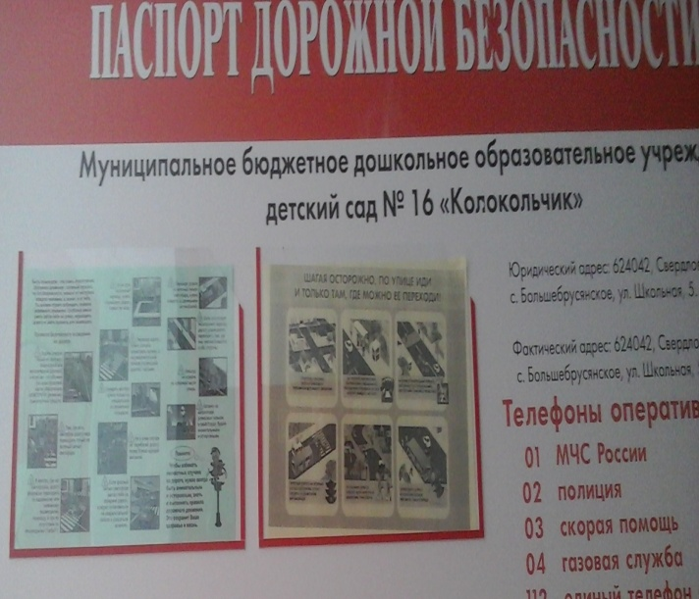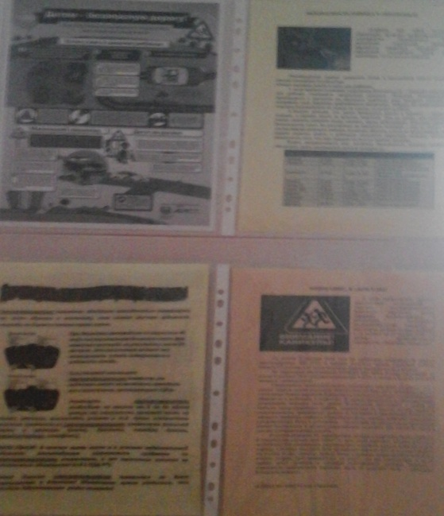

Организованы и проведены собрания с педагогами и родителями по вопросам детской безопасности в зимний период времени года, о недопустимости подвижных игр детей вблизи проезжей части, об обязательном применении ремней безопасности и детских удерживающих устройств при перевозке детей в салоне автомобиля.

Проведена профилактическая работа с воспитанниками по разъяснению безопасного поведения в зимних условиях на улицах и дорогах.

Ответственный за ПДД по ДОУ Е.А. Криворотова

+79126917107